Образовательное бюджетное учреждение
Ханты-Мансийского автономного округа-Югры
для детей-сирот и детей, оставшихся без попечения родителей
«Детский дом «Светозар»
Выступление к методической выставке
«Воспитание семьянина в условиях детского дома»
(Из опыта работы 5 воспитательной группы)
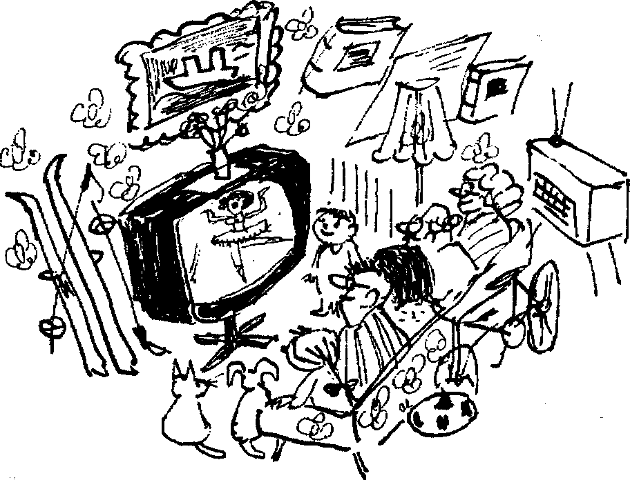
Подготовили: Л.В.Куриенко И.А.Товстюк
Нефтеюганск 2010г.

Семья - одна из величайших ценностей, созданных человечеством за всю историю своего существования. Ни одна нация, ни одна культурная общность не обошлась без семьи. В ее позитивном развитии, сохранении, упрочении заинтересовано общество, государство, в прочной, надежной семье нуждается каждый человек независимо от возраста.
Семья, семейный очаг, семьянин. Давайте разберемся в этих понятиях, выясним, какой смысловой оттенок скрыт в каждом из этих слов.
И так, что такое семья (не будем вспоминать пресловутые слова о ячейке общества)?
СЕМЬЯ- группа живущих вместе близких родственников (согласно толковому словарю Ожегова). Можно ли назвать живущих вместе людей семьей? Об этом мы рассуждаем с нашими воспитанниками. И приходим к вьшоду, что, если группа этих людей вьшолняет следующие функции (ОБРАЩЕНИЕ К ПЕЧАТНОМУ МАТЕРИАЛУ « ОСНОВНЫЕ ФУНКЦИИ СЕМЬИ»), то теоретически ее можно назвать семьей.
Рассмотрим более подробно эти функции.
Воспитательная - функция - считается главной функцией семьи, которая выражается в удовлетворении потребностей в отцовстве и материнстве, в воспитании детей. "Воспитание великое дело: им решается участь человека - сказал В.Г.Белинский". Мы часто спорим с воспитанниками о методах воспитания, о том, кто папа или мама важны в воспитательном процессе. Наши дебаты, конечно, не к чему не приводят, ведь мы рассуждаем с разных позиций: мы -с родительской, они - с детской. Но даже то, что воспитанники узнают про разные модели и методы воспитания, остаются не равнодушными - это уже плюс. А проблема отцов и детей - вечна. Кстати, психологи выделяют четыре этапа в отношениях родителей с детьми:
- полная зависимость ребенка от родителей — в материальном, эмоциональном и физическом плане (в детстве);
- противозависимость — в подростковом возрасте: подросший ребенок принимает решения, противоположные позиции родителей (учится свободе через конфликт);
- независимость — формируется постепенно, по мере взросления. Примерно к 40 годам человек, как правило, полностью самостоятелен: осуществляет свои собственные проекты в соответствии со своими желаниями;
- взаимозависимость — ближе к 50 годам взрослые люди сближаются со своими родителями вновь, открывая для себя ценность связей со старшими поколениями, приходят к взаимному обогащению, которое несет эта новая близость.
Хозяйственная функция выражается в том, что объединенные усилия супругов позволяют легче противостоять материальным невзгодам, вести совместное хозяйство и обеспечивать членов своей семьи пищей, жильем и одеждой и т.д.
Какая профессия должна принести нашим воспитанникам моральное и материальное удовлетворение? Как правильно вести семейный бюджет, должен ли мужчина содержать жену и ребенка в случае, если они перестали существовать как семья? На эти вопросы мы отвечаем, проводя правовые и хозяйственные ликбезы, проигрывая с воспитанниками различные соц. роли и ситуации.
Эмоциональная функция реализуется в удовлетворении членов семьи в симпатии, уважении, признании, эмоциональной поддержке в горе и радости, в психологической
защите.
Правила поведения в доме, общение с соседями, умение строить отношения и правильно выходить из конфликтов: такие советы психологов, беседы православных священников помогают нашим детям развивать коммуникативные навыки, выражать свои чувства и мысли, расширять свой круг общения.
Семья выполняет также и функцию первичного социального контроля. Что это такое? Это контроль родителей за поведением детей и обучение их правилам поведения в обществе, выполнения социальных норм, учить их человеческому достоинству.
Функция духовного общения проявляется в совместном проведении досуга, взаимном духовном обогащении и играет важную роль в духовном развитии общества. Совместный семейный досуг - один из залогов крепкой семьи. Наши дети не умеют играть, у них отсутствует навык, но чаще всего желание сделать праздник. Совместные выезды на природу, экскурсии, просмотр и обсуждение кинофильмов или какой-нибудь произошедшей ситуации, будь то в стране, детском доме, группе или классе, встречи с интересными и значимыми людьми помогают детям духовно обогатиться, разобраться в своем внутреннем мире, понять и простить.
Сексуально-эротическая (репродуктивная) функция - реализуется в удовлетворении интимных потребностей. Благодаря этой функции семьи обеспечивается биологическое воспроизводство общества - рождение человека. Герцен говорил так: "...Семья начинается с детей. Новый элемент вступает в жизнь, какое-то таинственное лицо стучится в нее, гость, который есть и которого нет, но который уже необходим, которого страстно ждут. Кто он? Никто не знает, но кто бы он ни был, он - счастливый незнакомец. С какой любовью его встречают у порога жизни?" Дети в семье всегда считались предметом общего поклонения, любви и заботы, особенно материнской. Какой должна быть избранница, как с ней построить отношения, как отличить влюбленность от любви и привязанности- все эти разговоры и советы так необходимы нашим мальчишкам! Еще мы учим мальчишек отвечать за свои поступки. Говорим о том, что аборт- это расплата за легкомыслие двух людей, о том, что появление детей в семье - это процесс, который требует моральной, физической и материальной зрелости.
Семейный очаг- это место, откуда все дают тепло, ласку, заботу, наконец, материальные блага. Издревле хранительницей очага считалась женщина, а мужчина-добытчик. В истинной семье муж любит свою жену, служа ей как матери. Аналогично, жена любит своего мужа, почитая его как отца. Кроме того, супруги заботятся друг о друге, как старший брат и младшая сестра. Человек не покинет свою младшую сестру, старшего брата или мать. Он не может бросить никого из членов семьи. Но, к сожалению, практика показывает, что для большинства наших выпускников семья - не убежище от житейских неурядиц, а театр военных действий. Внедряя в работу элементы семейного воспитания, нам, воспитателям 5 группы, также как и вам, хотелось бы воспитать настоящего семьянина.
СЕМЬЯНИН - человек, обладающий качествами, необходимыми для семейной жизни, у него должно быть сформировано ценностное отношение к семье. (ОБРАЩЕНИЕ К ПЕЧАТНОМУ МАТЕРИАЛУ «ЦЕННОСТНОЕ ОТНОШЕНИЕ К СЕМЬЕ») Что же такое ЦЕННОСТНОЕ ОТНОШЕНИЕ К СЕМЬЕ? Это - понимание сопричастности семье и роду, выражаемое через почитание родителей, предков;
-осознание важности нравственных ценностей — любви, дружбы, верности, уважения — как основы семьи;
-потребность в рождении и воспитании детей как главной обязанности супругов; -желание передавать и умножать национальные, культурные традиции семьи; -понимание необходимости сохранения иерархичности семьи в качестве фактора, гарантирующего ее стабильность;
-стремление к здоровому образу жизни;
-эмоциональная отзывчивость на чувства, переживания и заботы членов семьи;
-моральное удовлетворение от признания и любви родителей, реализации потребности в общении;
-умение владеть собой, быть способным любить, жить по нравственным законам, анализировать и принимать важные жизненные решения, реально оценивать внутрисемейные отношения, принимать активное участие в жизни семьи.
Несомненно, семья - это счастье, но ведь как говориться в пословицах "Счастье не птица само не прилетит", но ведь "Человек сам кузнец своего счастья". Из чего же складывается семейное счастье? Вот 7 слагаемых семейного счастья (ОБРАЩЕНИЕ К НАГЛЯДНОСТИ «РОМАШКИ»)
"Я и родословная"
"Не гоже быть Иванами, не помнящими своего родства". Многие из воспитанников помнят своих родных и любят вспоминать и рассказывать о своей семье, братьях и сестрах. Мы знаем, что память наших мальчишек хранит не только радостные, но и не очень приятные воспоминания, но это их жизнь, их судьба и не от них она зависела. Мы в группе начали составлять генеалогическое древо на каждого из воспитанников. Пока это на уровне мама-папа-братья/сестры-тети/дяди, в лучшем случае - одна из бабушек. Работа эта долгая, кропотливая, порой нудная, но интересная, и она будет продолжаться, так как мы хотим, чтобы наши мальчишки знали, что они не одни на свете, чтобы они с уважением могли рассказать уже своим детям о прародителях.
"Я и мое увлечение"
У каждого из нас есть любимое увлечение, в которое мы вовлекаем своих мальчишек. Мурат Гамзатович любит играть на гитаре. Прозвучало пара афганских песен во время вечерних посиделок, и вот уже из-под еще не умелых пальцев возникают подобие аккордов, а ломающийся мальчишеский голос поет о несчастной любви. А вот волейбол-это наше с мальчишками общее увлечение.
"Я и мое окружение "
Скажи кто твой друг, и я скажу, кто ты. Для нас, воспитателей, очень важно, кто находиться рядом с нашими детьми, поэтому мы так ревностно относимся к тем, кто приходит к нам в гости, дружит с нашими детьми. Наши дети тоже не подарки, но мы их учим противостоять соблазнам, говорить «нет», не идти ни у кого на поводу, отличать настоящую дружбу от использования.
"Я и мое здоровье"
Все по разному относятся к своему здоровью, одни равнодушно, другие - болезненно -чувствительны даже к небольшому легкому недомоганию. Но в любом случае, болезнь близкого, родного человека мы воспринимаем более чувствительно, чем свою, особенно если в семье болен ребенок. Все внимание родных направлено на скорейшее его выздоровление. Наши наблюдения за воспитанниками говорят следующее: зачастую они равнодушны к своему здоровью, не думают о будущем и не слушают советов старших. Мало того, они не только плохо знают свой организм, но и не владеют социальными навыками: самостоятельно не могут записаться к врачу, высидеть в очереди. Как же мы
заполняем пробелы в их познаниях? У нас есть великолепный диск «Твое тело» на котором в игровой форме рассказывается о функции того или иного органа, указывается его местоположение. Конечно, очень жаль, что в этом году мед.работники детского дома не ведут с детьми разъяснительных бесед. Мы же, как можем, просвещаем воспитанников по поводу того или иного заболевания, мерах профилактики, народных методах лечения, которые мы узнали от своих мам, бабушек. А порой, и они рассказывают нам о том, как лечили их травами, да таежными отварами. Вступая в пору половой зрелости, вопросы секса также волнуют наших мальчишек. Очень хорошо, что у нас друг от друга нет никаких тайн. Поэтому от нас они получают ответ на любой интересующий их вопрос. Очень трудно нам было объяснить нашим детям, что, находящегося в стационаре необходимо навещать. Забота, сочувствие им были неведомы. Но с этой проблемой мы справились. Как бы то не было, мы точно знаем, что повзрослев, воспитанники не раз вспомнят наши слова и наши советы.
"Я и мое имя"
Выбирая имя своего ребенка, члены семьи из огромной массы имен стараются выбрать для своего малыша наиболее красивое и благозвучное. Имя человеку дается при рождении и сопровождает всю жизнь, являясь своеобразной визитной карточкой его носителя. Имя (имею) - несет информацию о судьбе человека (карме). Не смотря на то, что наши воспитанники ( кроме 2) ханты и ненцы, имена у них привычны для нашего слуха. Но они точно знают, что означает их имя, имена сестер, братьев, мамы, папы. Знают в честь кого их назвали. Составляя родословную, мы выясняем и это.
"Я и семейные заботы"
У каждого члена дружной и счастливой семьи должны быть свои обязанности, хотя устройство семейной жизни многие считают уделом женщины. Макаренко говорил: "Воспитание у детей трудолюбия - вот лучшая форма наследия родителей и одно из условий счастья наследников". Какую работу как будущий хозяин будет выполнять наш воспитанник, будете ли выполнять ее с желанием; в чем состоят обязанности мужа и жены; должны ли быть домашние обязанности у детей? Об этом мы тоже проговариваем с детьми.
"Я и семейные реликвии (традиции)"
Наш детский дом, (даже не смотря на все его огромные минусы) я думаю, почти все воспитанники считают родным домом, свой семьей. Не так давно нас, своих воспитателей, дети звали мамами, помните? Но сейчас он повзрослели и, наверное, стесняются проявлять свои чувства открыто. Но мы то знаем, что в нашем сердце, в душе память о них, таких непоседливых, а порой и назойливых, порой ласковых и непослушных останется благодаря традиции хранить фото-летопись жизни детского дома в фото альбомах. Вот они перед вами (и это только маленькая толика). А еще мы знаем, что многие воспитанники нашей семьи хранят свои семейные фотографии, часто их рассматривают, вспоминают прошлое. Собирают и хранят фотоальбомы, где отражена их жизнь в лагере, детском доме, школе и т.д. И мы им всячески в этом помогаем. Свои фотографии дети отсылают родным, знакомым. В далекой Испании в 2 семьях на видном месте стоят фотографии нашей семейной группы. Вот так начинается традиция будущей семейной жизни наших воспитанников. У нас хранятся дневники наблюдений, первые рисунки воспитанников, которые нам передали из предыдущего детского дома, вместе с детьми мы их перелистываем и вспоминаем их взлеты и падения. Уже мы стали хранить тетради с сочинениями, на последних страницах которых стихи, песни их собственного сочинения, храниться несколько рассказов Влада Калина. Но что самое интересное, мы заметили, что приучили наших мальчишек к сбору своих реликвий. У Виктора стопкой лежат дневники предыдущих лет, у Васи в укромном уголке лежат грамоты и благодарности. Поэтому мы с полной уверенностью можем сказать, что наши дети не без
прошлого, а вот какое у них будет будущее... Хочется, что бы у них все сложилось! И для этого мы делаем все: проводим совместные беседы перед сном, когда анализируем день уходящий, на собраниях любое решение принимаем вместе, вместе проводим Дни рождения, еще у нас есть одна традиция-это День рождения нашей СЕМЬИ. Нет, не группы, группой их привезли сюда, а СЕМЬИ. У нашей семьи есть свой девиз (ОБРАЩЕНИЕ К ПЕЧАТНОМУ МАТЕРИАЛУ «СЕМЬЯ-ЭТО ТО, ЧТО МЫ ДЕЛИМ НА ВСЕХ...») и есть своя эмблема (ОБРАЩЕНИЕ К ЭМБЛЕМЕ).
В заключении хочется сказать, что семья - это наш учебник. Применив это центральное учение в рамках страны, мы заслужим звание патриота; применив его в масштабах мира, мы будем называться праведниками. А у каждого праведника есть заповеди, которым стоит следовать. Мы хотели бы вас с ними познакомить (ОБРАЩЕНИЕ К ПЕЧАТНОМУ МАТЕРИАЛУ «ЗАПОВЕДИ СЕМЕЙНОЙ ЖИЗНИ»).
*Свято храни честь своей семьи.
*Люби свою семью и делай ее лучше.
*Будь внимательным и чутким, всегда готовым прийти на помощь членам своей семьи.
- Проявляй заботу и участие к близким и дальним родственникам.
- Подари родителям радость.
*Умей найти и выполнить дело на пользу и радость членам своей семьи.
*Доброе дело дороже богатства.
*Жизнь - это дорога, полная испытаний, будь готов с честью пройти их.

